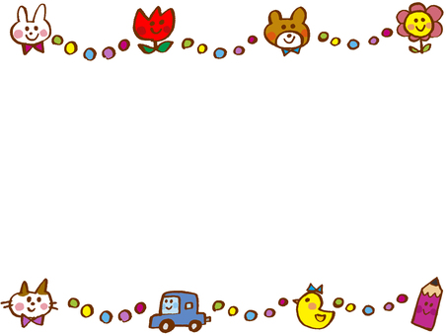
ベビーマッサージ
と
ママのヨガ

4月23日 (木) 10:30～
対 象：0歳と母親
あかちゃんも
ママも
気持ちいい♪
参加費：無料
場 所：児童館集会室

4/1㈬～受付開始
児童館窓口または
児童館ホームページにて受付

※代理申込み、兄姉を連れての参加はご遠慮ください。

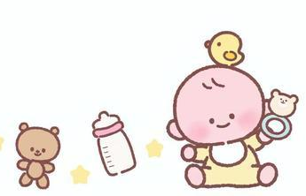


お申し込みはこちらから
児童館ホームページ
伊奈町児童館 ☎ 048-７２２-９１１３

